1. Configurasi Docker

Konfigurasi Daemon Docker sebagai target Prometheus,dengan menentukan alamat-metrik. Cara terbaik untuk menentukan ini adalah melalui daemon.json

Buatlah deamon.json di

* Linux: */etc/docker/daemon.json*
* Windows Server: *C:\ProgramData\docker\config\daemon.json*

Dengan isinya berikut

{

“metrics-addr” : “127.0.0.1:9323”,

“experimental” : true

}

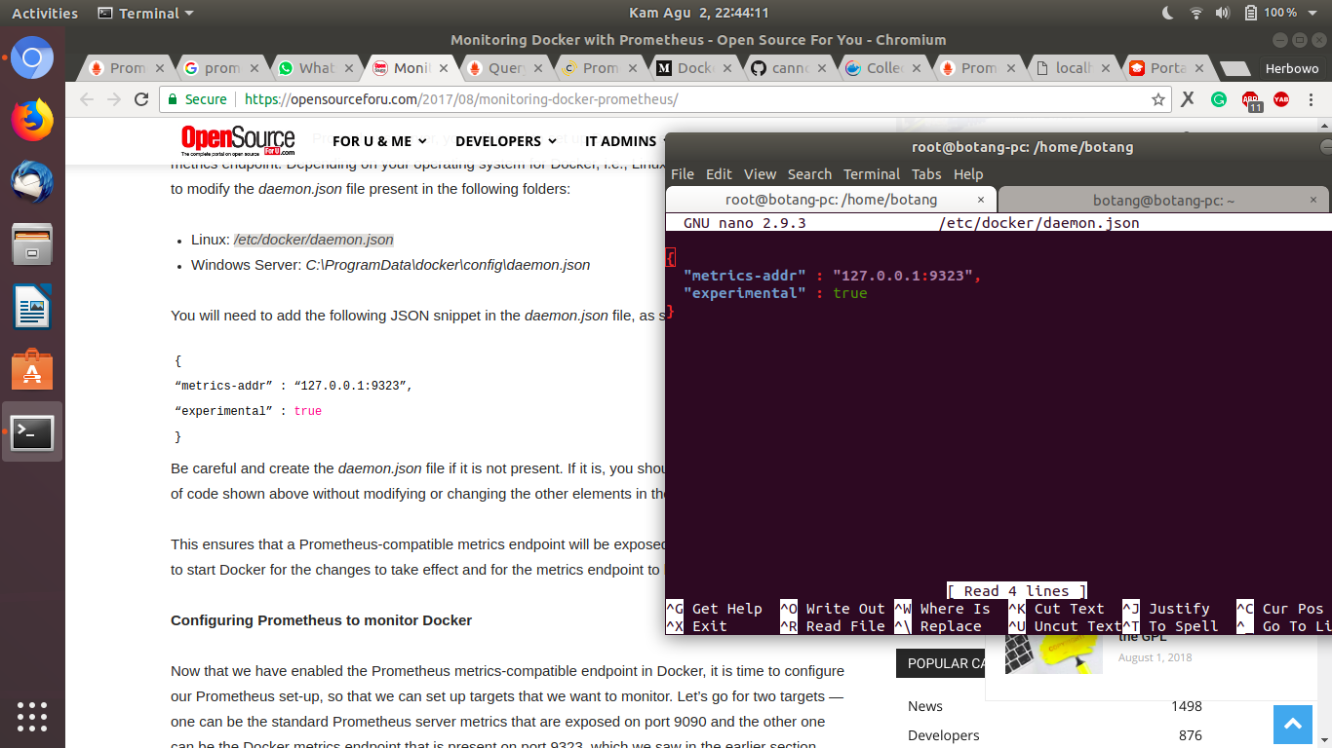

2. Configurasi dan run Prometheus

Dalam contoh ini Prometheus berjalan sebagai layanan Docker pada kawasan Docker. Satu atau lebih mesin doker bergabung dengan sekumpulan docker, dengan menggunakan docker swarm, dan pada satu manajer dan buruh pelabuhanberkumpul di manajer dan node pekerja.

/tmp/prometheus.yml ini adalah konfigurasi prometheus stok.

# my global config

global:

scrape_interval: 15s # Set the scrape interval to every 15 seconds. Default is every 1 minute.

evaluation_interval: 15s # Evaluate rules every 15 seconds. The default is every 1 minute.

# scrape_timeout is set to the global default (10s).

# Attach these labels to any time series or alerts when communicating with

# external systems (federation, remote storage, Alertmanager).

external_labels:

monitor: 'docker'

# Load rules once and periodically evaluate them according to the global 'evaluation_interval'.

rule_files:

# - "first.rules"

# - "second.rules"

# A scrape configuration containing exactly one endpoint to scrape:

# Here it's Prometheus itself.

scrape_configs:

# The job name is added as a label `job=<job_name>` to any timeseries scraped from this config.

- job_name: 'prometheus'

# metrics_path defaults to '/metrics'

# scheme defaults to 'http'.

static_configs:

- targets: ['localhost:9090']

- job_name: 'docker'

# metrics_path defaults to '/metrics'

# scheme defaults to 'http'.

static_configs:

- targets: ['localhost:9323']

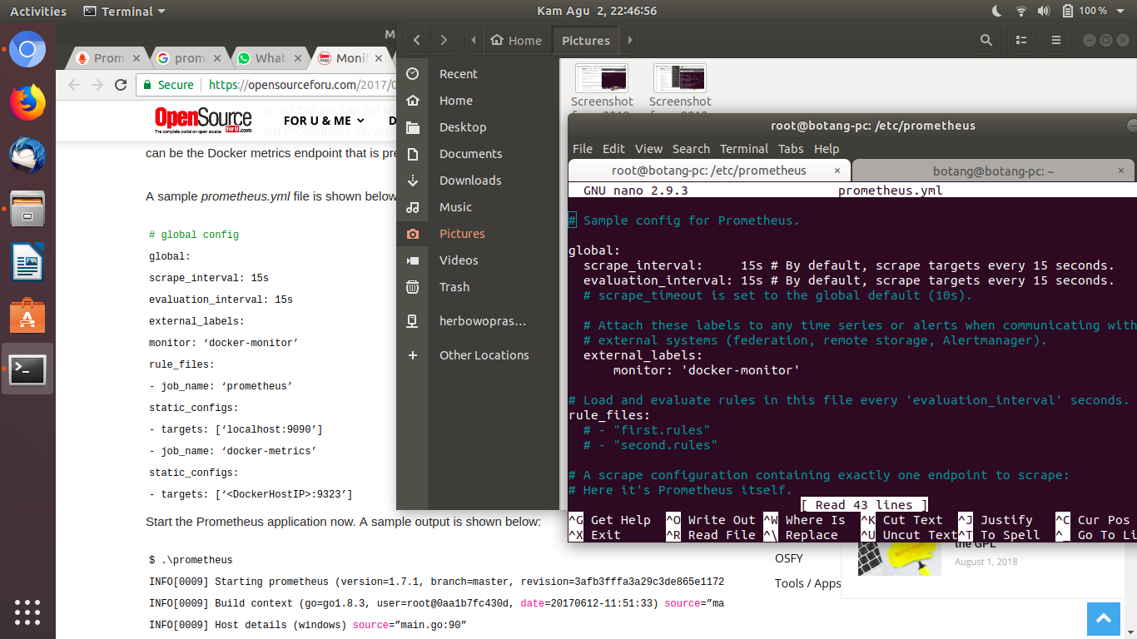

3. Pembuktian dari prometheus.yml

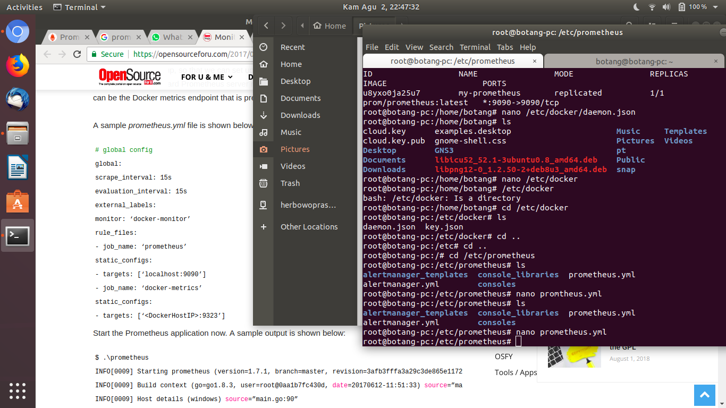

4. Menjalankan service prometheus di dalam docker

docker service craate \

--teplicas 10\

--name ping_Service \

Alpine ping docker.com

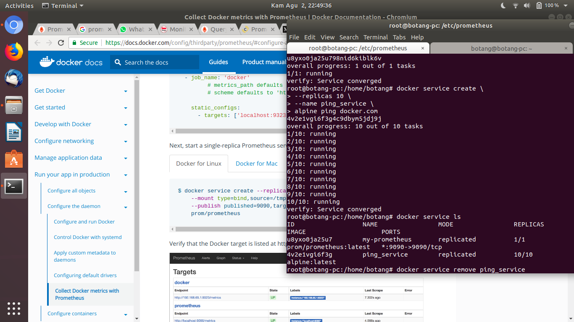

5. Target yang ingin dituju adalah Docker yang mana diakses do browser dengan mengetikkan localhost http://localhost:9323

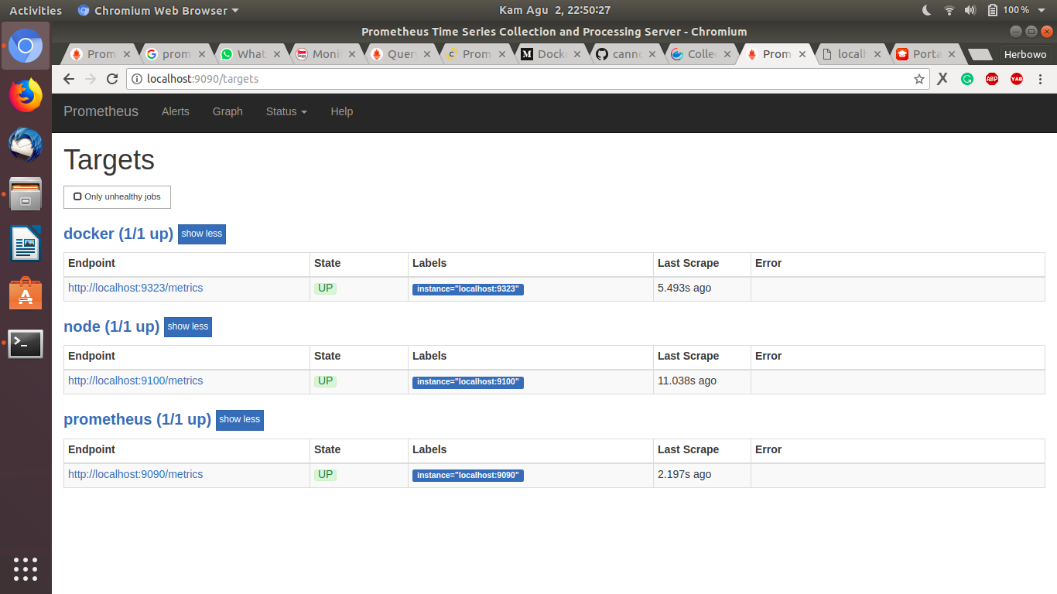

6. Ini merupakan Metriks yang man bagian ini yang ingin diuji.

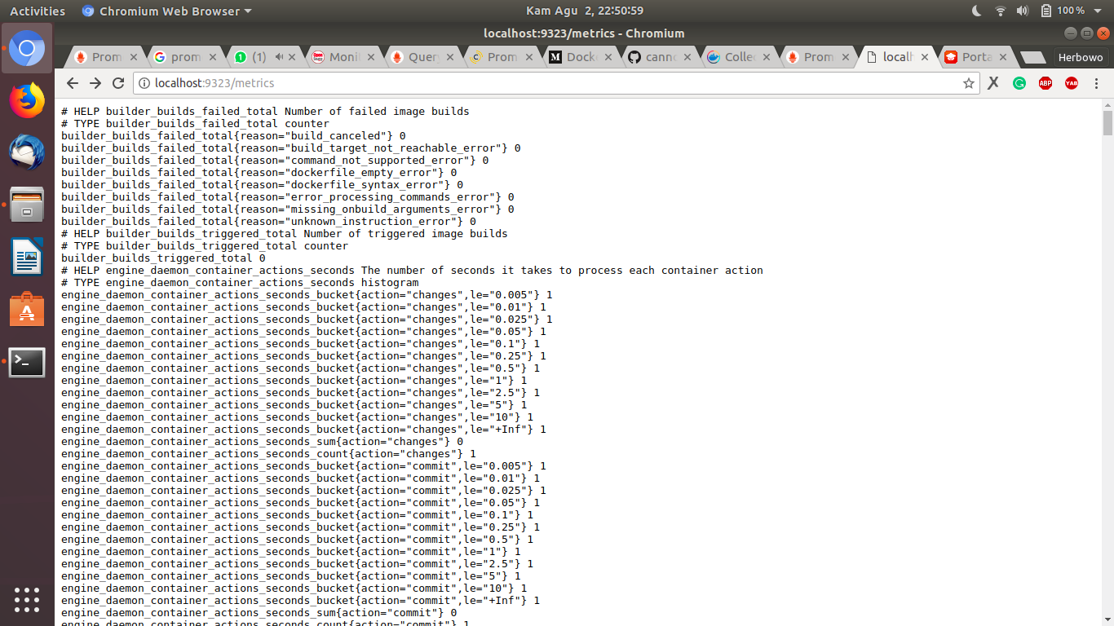

Berikut merupkan hasil Graph dari grpc_server_msg_received_total, yang mana menampilkan graph total masuknya pesan yang diterima oleh server.

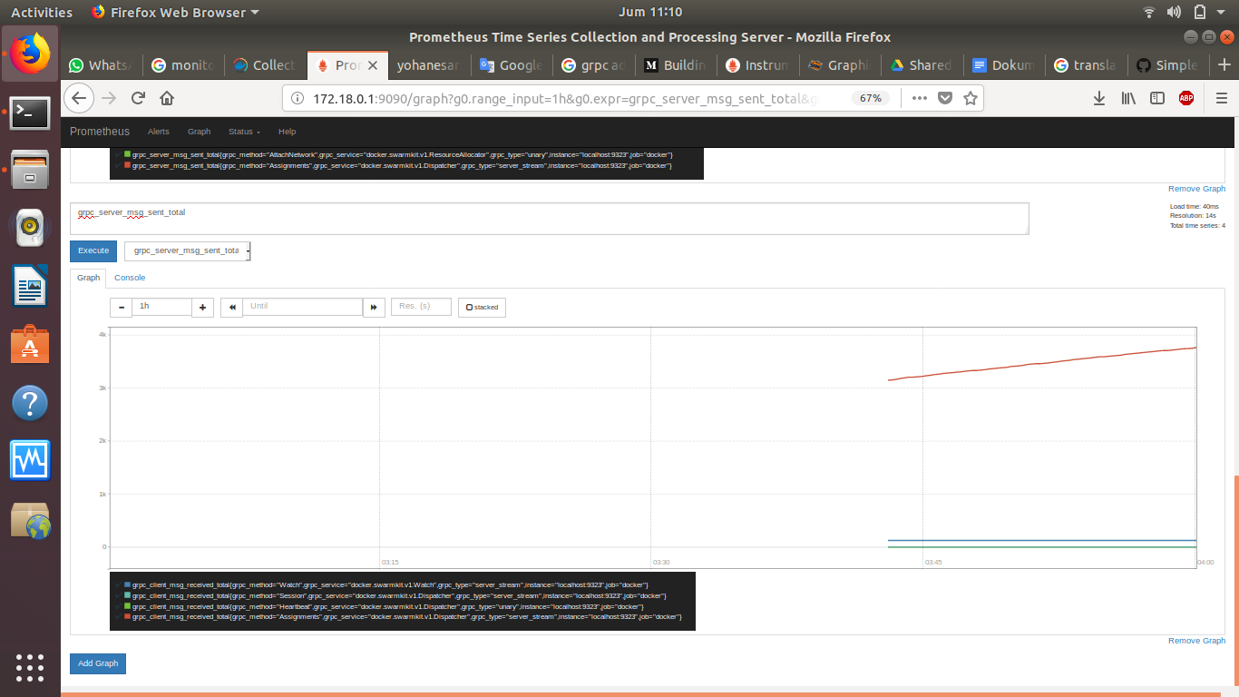

Berikut merupkan hasil Graph dari grpc_server_msg_sent_total, yang mana menampilkan graph total terikitmnya pesan yang dikirim oleh server.

